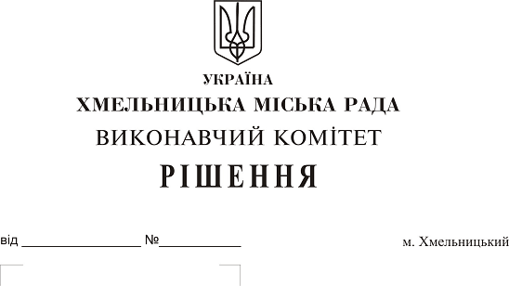
Про внесення на розгляд сесії міської ради пропозицій про зменшення розміру статутного капіталу та затвердження нової редакції статуту комунального унітарного підприємства Хмельницької міської ради

Розглянувши клопотання голови ліквідаційної комісії з припинення комунального підприємства «Управляюча муніципальна компанія «Будівельник» Хмельницької міської ради керуючись Положенням про порядок збільшення (зменшення) розміру статутного капіталу комунального унітарного підприємства Хмельницької міської ради, затвердженого рішенням міської ради від 30.05.2007 року № 1 та ст.ст. 52, 60 Закону України “Про місцеве самоврядування в Україні”, виконавчий комітет міської ради

ВИРІШИВ:

1. Внести на розгляд сесії міської ради пропозиції:
1.1. Про зменшення розміру статутного капіталукомунального підприємства «Управляюча муніципальна компанія «Будівельник»Хмельницької міської ради на суму 1 148 866,41 грн (один мільйон сто тисяч вісімсот шістдесят шість гривень 41 копiйка);
2. Контроль за виконанням рішення покласти на заступника міського голови А. Нестерука.

Міський голова О. Симчишин

